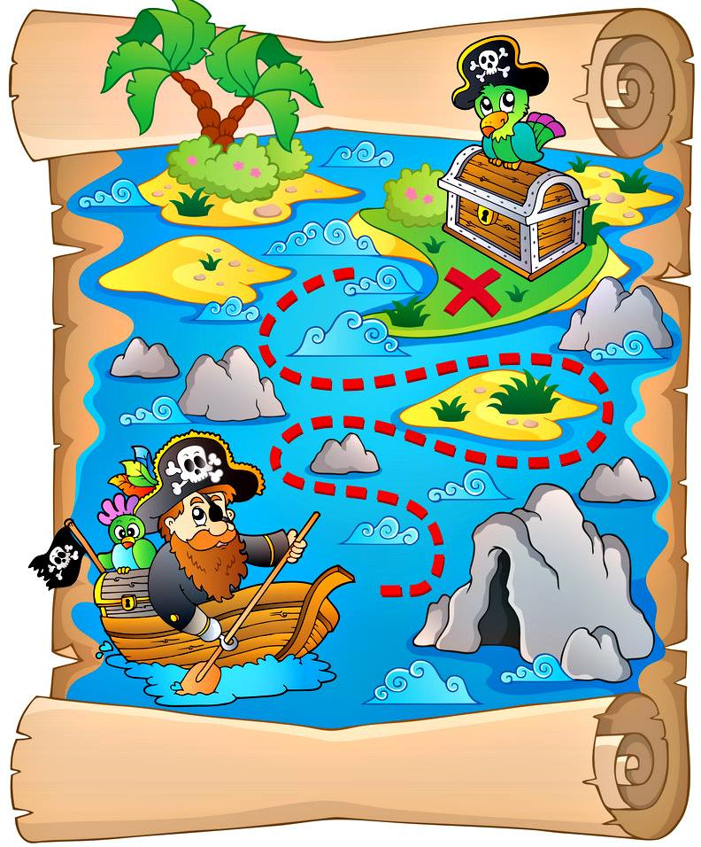

«Зв’язок дій множення і ділення. Розв’язування задач і обчислення виразів на дії різного ступеня»

У пошуках скарбів
Квест-урок
з математики

Підготувала

вчитель початкових класів

Сигловатського ЗЗСО І-ІІ ст. - ЗДО

Михайлик Галина Миронівна

Мета :

формування предметних компетентностей:

- вдосконалювати навички швидко, правильно лічити;

- обчислювати приклади табличного множення і ділення;

- навчитись знаходити зв’язок між діями множення і ділення;

- закріплювати вміння розв’язувати задачі;

- розвивати логічне мислення;

формування ключових компетентностей:

уміння вчитися – планувати власні дії;
- оцінювати свою роботу;

комунікативної – розвивати математичне мовлення;

- вміння доводити власну думку;

- вміння діяти в нестандартній ситуації;

соціальної - виявляти ініціативу;

- виховувати бажання здобувати знання;

- виховувати охайність у написанні;

- виховувати любов до рідної землі, рідного краю;

загальнокультурної – дотримуватись норм мовленнєвої культури;

здоров’язбережувальної – дбайливе ставлення до свого здоров’я.

Привітання від дітей до гостей

Ми вам раді, любі гості,

І вітаєм щиро вас.

І запрошуєм ласкаво

На урок у 2 клас!

І. Організація класу.
- Добрий день!
(Слайд 1)
Сьогодні наш урок трохи незвичний.
У світ математики ще один крок
Допоможе зробити нам квест-урок
Це час міркувань, наполегливиий час
Й завдання давно вже чекають на вас.
Сьогодні в нас цікава гра-
Змагатись буде дітвора
В умінні міркувати,
Дружно й плідно працювати.
(Слайд 2)

(Слайд 3)
Зараз прошу вас присісти на підлогу і повторювати за мною.
- Я маленький бутон квітки. (голову закрити руками)
- Моя стеблинка тягнеться до сонечка! (витягнути тіло)
- Мої бутони розкриваються! (розкрити кулачки)
- Я красива сильна квітка! (руки покласти на груди)
- Я дарую людям радість і красу! ( простягнути руки вперед)
Є такий вислів, що краса врятує світ. Але я думаю, що краса врятує світ тільки у поєднанні з розумом та мудрістю. Я бачу, які ви красиві, а ви зараз покажете, що ви ще й розумні. Один французький філософ Жан-Жак Руссо сказав такі слова, які я хочу адресувати вам:
«Ви талановиті діти! Коли-небудь ви самі приємно здивуєтесь, які ви розумні, як багато вмієте, якщо будете постійно працювати над собою, ставити нові цілі і прагнути до їх досягнення».
(Слайд 4)
Девіз нашого уроку:
(Всі повторюють хором)
Буду уважним,
Буду старанним.
Більше дізнаюсь –
І все буде гарно.
(Слайд 5)
Я хочу, щоб на сьогоднішній урок до вас завітала удача. Щоб кожен з вас був: 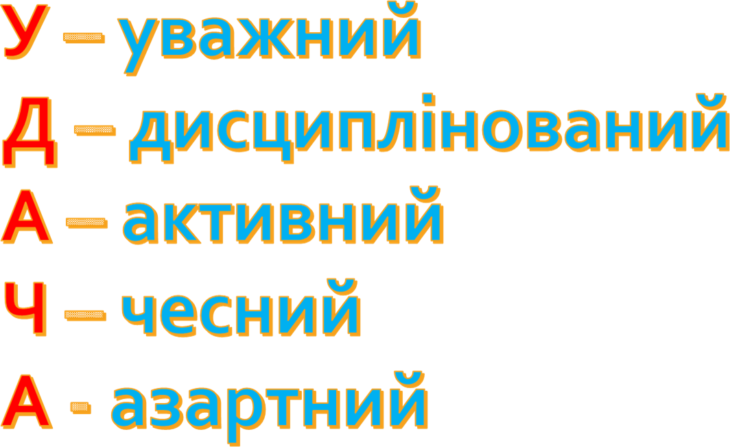
ІІ. Повідомлення теми і мети уроку. Мотивація навчальної діяльності.
Сьогодні на уроці ми вирушимо в далеке плавання морями й океанами на пошуки скарбів.
(Слайд 6)
Тема сьогоднішнього уроку: «Зв’язок дій множення і ділення. Розв’язування задач і обчислення виразів на дії різного ступеня.». Під час подорожі ви зустрінетеся з різними перешкодами і вам доведеться показати свої знання та вміння, щоб подолати їх. Відправлятися в подорож поодинці дуже небезпечно, то ж ми об’єднаємося у команду. Ви отримаєте зашифровану назву корабля. Розв’язавши завдання, які знаходяться на зворотній стороні корабля, ми дізнаємося назву нашої команди.
Розставте значення виразів у порядку зростання
2 ‧ 8 =16 К
10 : 2 = 5 М
2 ‧ 5 = 10 Я
16 : 2 = 8 А

5 8 10 16
М А Я К
(Слайд 7)

ІІІ. Основна частина.
Ми знаходимося в порту, звідси розпочнеться наша подорож. Нам потрібно дістатися до «Острова скарбів». Та у мене для вас є неприємна звістка. Щойно у пошуках скарбів відплив корабель капітана Гака з піратами. Але я впевнена, що ми допливемо швидше, бо нам допоможуть міцні знання, кмітливість та взаємодопомога. Ми впораємося з усіма труднощами, якщо будемо дружно працювати у командах. То ж давайте повторимо правила роботи в групі.
(Слайд 8)
- Висловлюватись по черзі.
- Вислухати кожного.
- Не перебивати товариша.
- Бути доброзичливим.
- Берегти час.
Скажіть чи готові ви до подорожі? Не зовсім! Щоб вирушити в далеке плавання, вам необхідно мати компас і карту. Щоб їх отримати, вам потрібно розгадати ребус.
(Слайд 9)
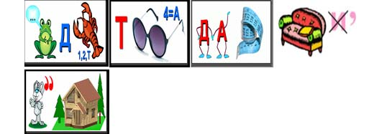 (Квадрат)

Молодці! Ви розгадали математичний ребус. Отже, ви отримали компас і карту, а тепер ми вирушаємо в плавання. Приготуйтесь! На кораблі піднімаються вітрила!

(Слайд 10)
Команда сміливців і їхній капітан
Прямують в знань безмежного бурхливого океану!

Дме холодний вітер. Наш корабель взяв курс на острів «Розминки». Але, що це? Капітан Гак розставив на островах своїх помічників-піратів, щоб нам створити перешкоду! Та без нагляду свого капітана пірати вирішили нам допомогти. Вони підготували завдання, які ми повинні виконати правильно, щоб дістатися до скарбів.

(Слайд 11-13)
Пірат, на прізвисько «Довга нога», попросив морських зірочок йому допомогти заховати завдання, щоб ми трохи похвилювалися. Але морські зірочки вирішили нам дати підказку і сказали, що завдання ви знайдете біля дошки. І що ж тут у нас за завдання? Потрібно правильно прочитати вирази.
2 ∙ 5 = 10 10 : 2 = 5 2 ∙ 8 = 16 16 : 2 = 8
Ви справилися із завданням, поаплодуйте собі! Ми вирушаємо далі.
(Слайд 14-18)
Нас зустрічають дельфіни і вказують нам шлях на Острів «Пізнавальний». Вони розумні тварини і люблять пізнавати щось нове із підручника Математика 2 клас. Та на жаль нас знову на острові зустрів пірат на прізвисько «Швидкі ноги», то ж дельфіни і розгубилися. Але ж ми, учні 2 класу, не розгубилися і не боїмося труднощів і складних завдань. Завдання заховані в куточку символів України
(Слайд 19-21)
Попереду у нас мис Задачний. Його захопив пірат на прізвисько «Криве око». Щоб він пропустив нас дальше, ми повинні розв’язати задачу. Завдання з піратом ви знайдете біля Красуні Зими.
Задача
Двоє внуків посадили по 2 кущі смородини, а дідусь – на 6 кущів більше. Скільки кущів посадив дідусь?
(Слайд 22)
Дальше по курсу у нас Острів відпочинку. Та його захопив пірат «Довга шия».Пірат вирішив запросити нас до себе в гості на Острів відпочинку, нам потрібно дати відповідь на запитання.
Які ще запитання можна поставити да розв’язаної задачі, коли нам відомо скільки кущів посадили дідусь і онуки?

(Слайд 23)
ФІЗКУЛЬТХВИЛИНКА

(Слайд 24-25)
Побувавши в гостях і перепочивши, ми подорожуємо далі. Нас зустрічають дельфіни і вказують на Острів «Виразів». Вони розумні тварини і люблять розв’язувати цікаві завдання із підручника Математика 2 клас. Та на жаль нас знову на острові зустрів пірат на прізвисько «Швидкі ноги», то ж дельфіни і розгубилися. Але ж ми, учні 2 класу, не розгубилися і не боїмося труднощів і складних завдань. Завдання заховані в куточку символів України.
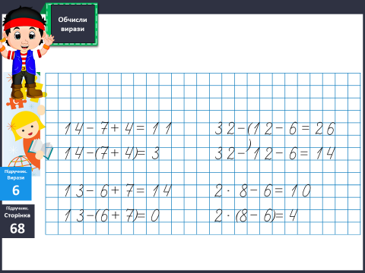
Молодці! Я вами пишаюся. Продовжуємо подорож Математичним океаном.

(Слайд 26-28)
Молодці!Тримаємо курс на бухту Геометричну. Тут нас зустрів пірат «Великі очі» і сказав, що завдання ви знайдете під своїми партами. Але і тут не все так просто. Знову потрібно дати правильні відповіді на запитання.
- Пригадайте, що таке периметр?
- Як знайти периметр будь-якої геометричної фігури?
- Які фігури зображено на малюнку?

(Слайд 29)
Острів по курсу якийсь дивовижний. Давайте до нього підійдемо ближче. Так це ж Острів Дружби! Давайте прочитаємо вірш:
Хоч плавати нелегко
Через моря наук
Знання допомогли нам,
Як рятувальний круг.

(Слайд 30)
Острів Дружби вказує нам шлях до Острова скарбів. Ось він Острів скарбів! Сходимо з корабля на сушу. Погляньте, на острові якісь сліди.Цікаво куди вони ведуть? Щоб пройти нам цими слідами, потрібно назвати добутки таблиці множення на 2. Сліди привели нас до скриньки. Тримайте ключ і відкриваємо скриньку.

Діти дістають золоті монетки-шоколадки. Вони допоможуть відновити сили після важкої подорожі.

(Слайд 31)
IV. Підсумок уроку. Рефлексія
- Які знання сьогодні нам були потрібні, щоб потрапити на Острів Скарбів?
- Про що нове для вас ми сьогодні на уроці дізналися?
- Що найбільше вас зацікавило?

(Слайд 32)

(Слайд 33)
Ви в команді добре грали,
Хоч без морського досвіду гравці
Відповіді показали-
Що усі ви-МОЛОДЦІ!

